Задание для дистанционной (самостоятельной) работы по шахматам
с группами 1-6 базового уровня сложности
Тренер: Особливый Григорий Петрович
Тема: Решение задач
Расставьте позицию на шахматной доске. Считайте, что это не задача, а ваша текущая партия и вам необходимо сделать ход.
  - Ход черных. Как им защититься от мата на h7 ? У них две защиты: Фс2 и g6. Какой ответ выбрать? Не спешите быстро делать ход, обдумайте ответы противника.
За правильный ход – 2 очка.
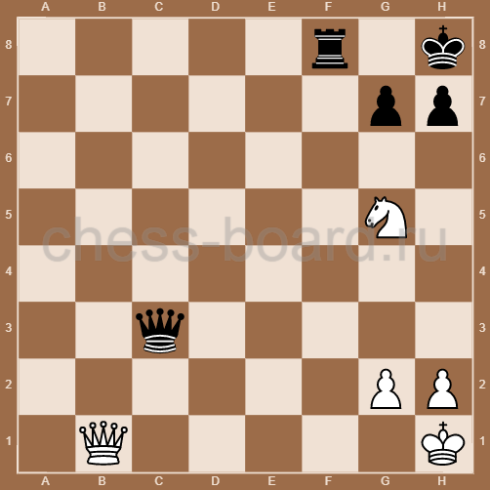
  - Ход белых. Белые выигрывают. Это этюд на тему «блокировка». За правильное решение и все приведенные варианты – 6 очков
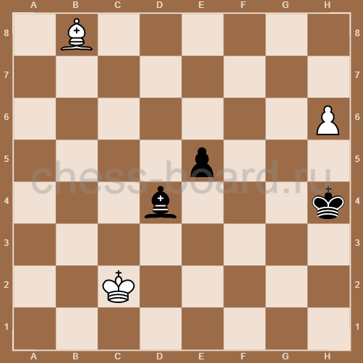
  - Ход черных. У них отлично расположен слон, который смотрит на позицию белого короля (сравни с белым слоном на е1), ладья на открытой вертикали и главное: у белого короля нет «форточки». Найдите выигрывающий ход. За правильный ход – 2 очка.
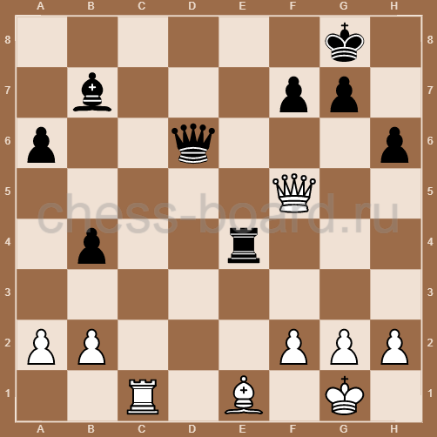
  - Ход белых. Черные неожиданно получают мат в 3 хода. Их фигуры (ферзь, слон) расположены далеко от своего короля и ничем не могут ему помочь, а фигуры белых наоборот отлично скоординированы.
За правильный ответ – 3 очка.
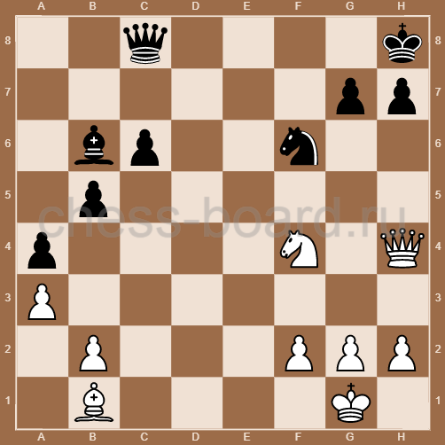
1.5.Ход черных. У них не хватает качества, но есть 2 грозных слона, которые нацелены на позицию белого короля. У черных есть выигрывающий ход на тему «отвлечение». За правильный ход – 3 очка.
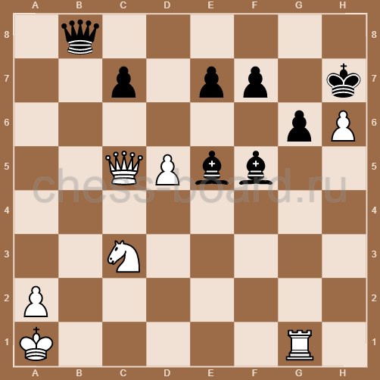
1.6 Ход белых. Найдите красивый выигрывающий ход. Фигуры белых отлично расположены: ладьи контролируют вертикали «е» и «h», слон работает на диагонали а2-g8, конь расположен вблизи черного короля.
За правильный ход – 6 очков.
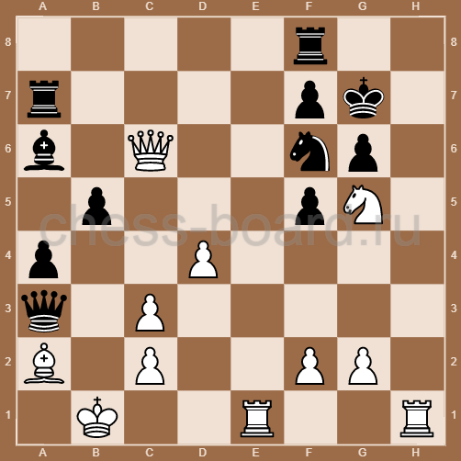
1.7.Ход черных. Найдите выигрывающий ход. Многие эндшпильные позиции выигрываются при помощи цугцванг.
За правильный ход – 3 очка.
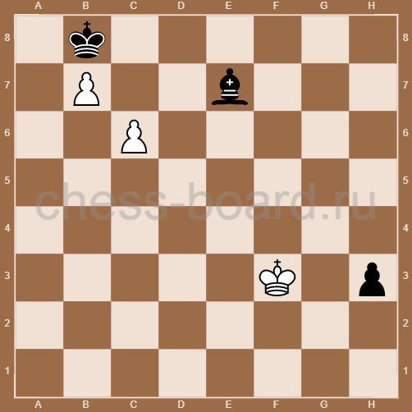
1.8 Ход белых. Конь плохо борется с крайними пешками, поэтому белые выигрывают. 6 очков тому, кто приведет все варианты.
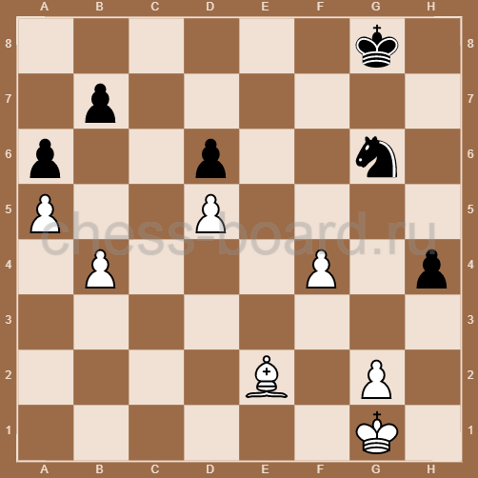
1.9 Ход белых. Мат, который они дают, называется эполетным. 3 очка за правильный ход.
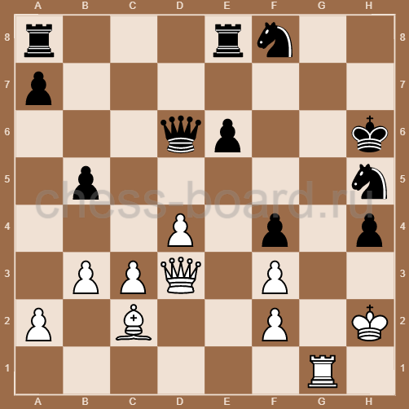
1.10 Ход белых. У них не хватает слона, но их фигуры активно расположены. Белые выигрывают, используя перегрузку черного ферзя.
5 очков тому, кто приведет все варианты.
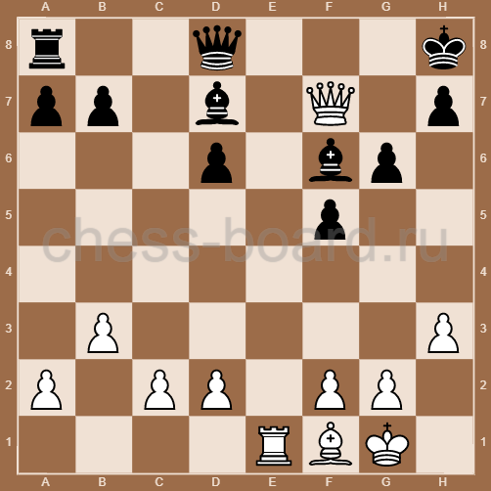
1.11 Ход черных. У белых 2 опасные проходные пешки, но черные фигуры отлично расположены и позиция белого короля слаба. Черные выигрывают красивой комбинацией на тему «отвлечения». Конь + ферзь отлично взаимодействуют вблизи белого короля. 4 очка за правильный ход.
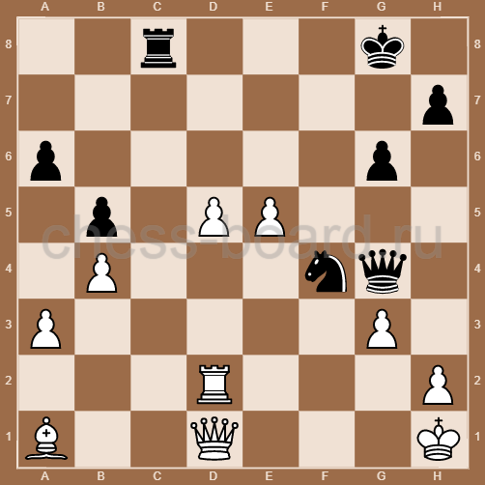
1.12 Ход белых. Какую слабость в позиции черных вы заметили. Найдите выигрывающую комбинацию белых. За правильный ход и найденные все варианты – 4 очка.
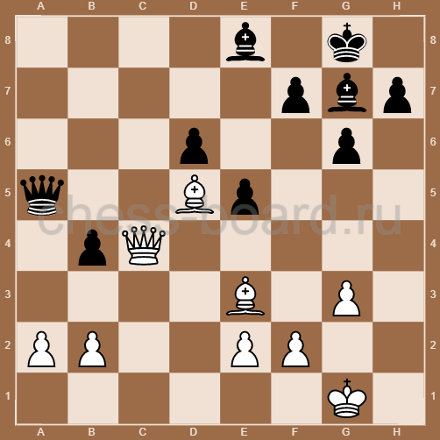
1.13 Ход белых. У черных на 2 пешки больше. Есть ли спасение у белых?
За правильный ход – 3 очка.
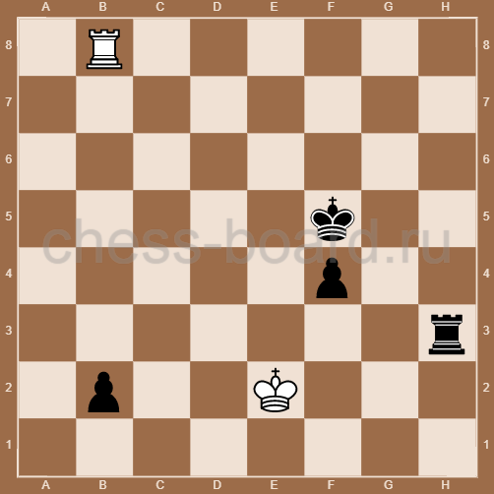
1.14 Ход черных. Могут ли они сделать ничью? Подсказка: чтобы сделать ничью, надо знать типовую ничейную позицию.
За правильный ход и все приведенные варианты – 4 очка.
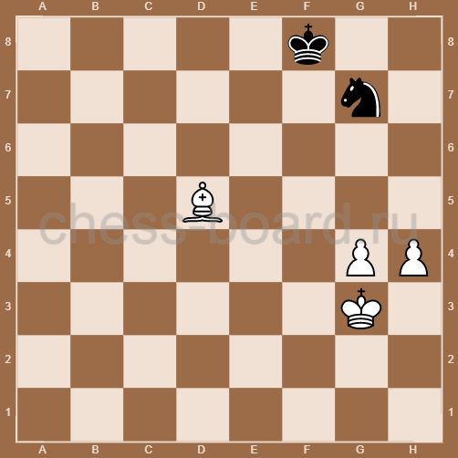
1.15 Ход черных. Они могут отыграть фигуру, но может быть есть ход сильнее? Обратите внимание, как согласованно действуют фигуры черных, а белые фигуры раскиданы по доске. 3 очка за правильный ход.
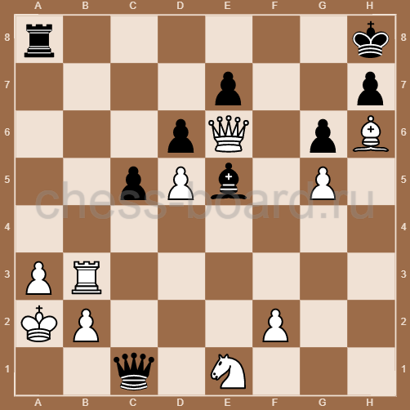
1.16 Ход белых. Они выигрывают, проигрывают, делают ничью? Подсказка: эта задача на темы «связка» и «цугцванг». 4 очка тому, кто приведет все варианты.
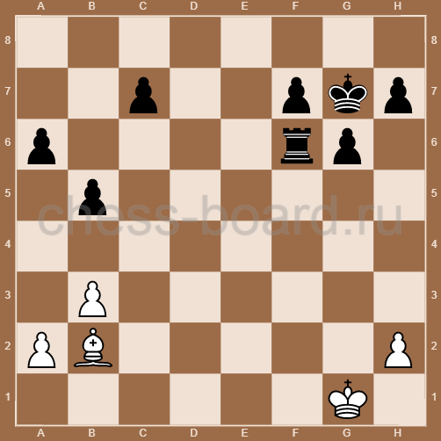
1.17 Ход черных. Эта задача на тему «стратегия». У черных всего 2 пешки за фигуру, но посмотрите, как плохо расположены фигуры белых- особенно конь на а4. Вопрос: надо ли отыграть материал, забирая слоном ладью на а1? Или у черных есть что-то другое? Эту задачу решат те, кто любит играть староиндийскую защиту. Приведите варианты при ходе черных. 6 очков за правильное решение задачи.
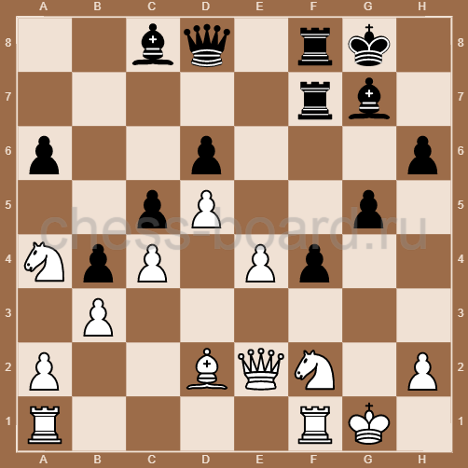
1.18 Ход белых. Эта задача на тему «стратегия». Белые без качества. Но посмотрите на расположение черных фигур. Один из шахматных принципов гласит: не давай играть фигурам противника. Вопрос-подсказка: как белым окончательно замуровать черную ладью? Итак, найдите правильный план за белых. 8 очков за решение данной задачи.
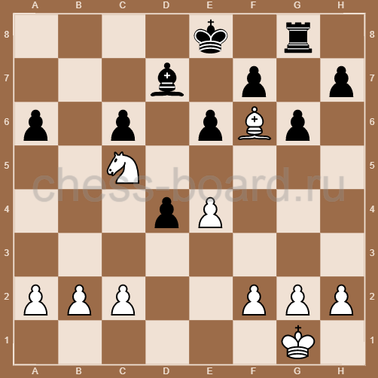
1.19 Ход черных. У них не хватает качества, но король белых в опасном положении. 4 очка за красивое решение этой задачи.
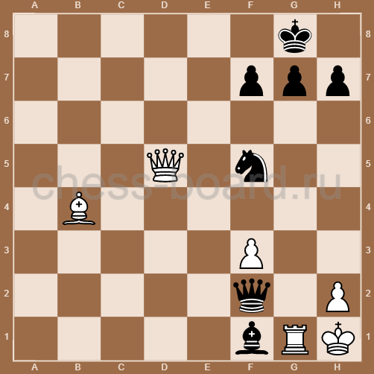
1.20 Ход белых. Какая фигура черных перегружена защитой? Найди комбинацию на тему «отвлечение». 5 очков за выигрывающий ход и все найденные варианты.
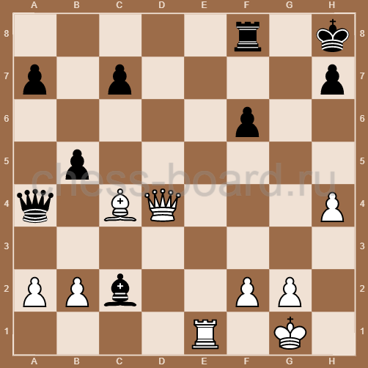
Тема: Решение задач
Расставьте позицию на шахматной доске. Считайте, что это не задача, а ваша текущая партия и вам необходимо сделать ход.
  - Ход черных. Их позиция лучше или хуже? Выгоден ли черным размен ферзей? Чтобы это решить, посмотрите на разницу в силе черного и белого слона. Надежно ли укрытие белого короля? Теперь вы знаете, какой план у черных. Найдите выигрывающий маневр. За правильное решение – 4 очка.
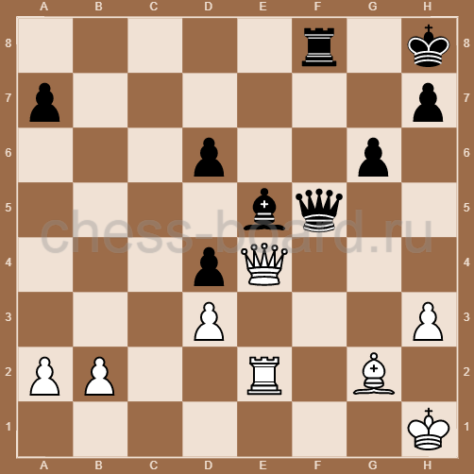

  - Ход белых. Позиция белых лучше или выиграна? За правильное решение – 2 очка.
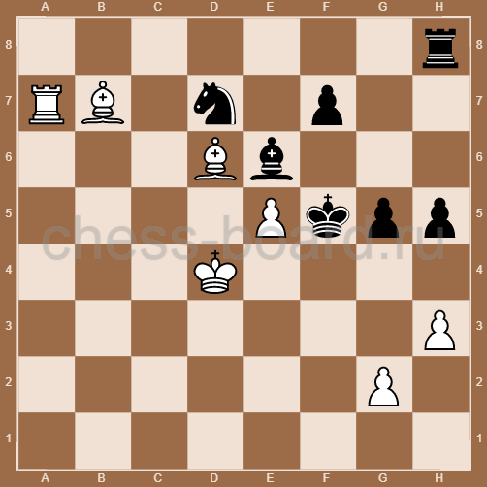
  - Ход черных. Как черным продолжать атаку на белого короля? (задачи 2.3 – 2.5 из партий 11-го чемпиона мира Р. Фишера).
За все приведенные варианты – 8 очков.
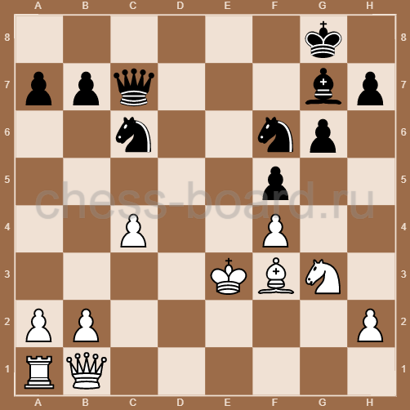
  - Ход черных. У черных лишнее качество, но позиция белых с виду надежна. За правильный ответ – 6 очков.

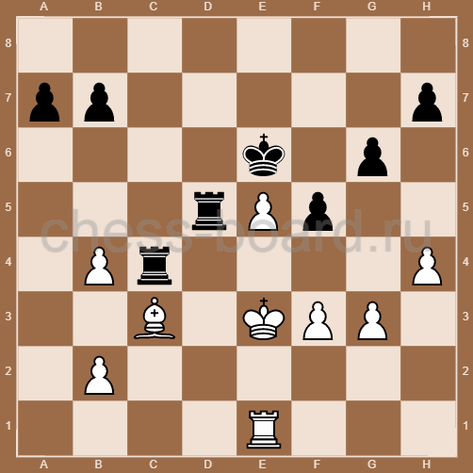
2.5.Ход черных. У черных слабые пешки в5, d6, слабое поле d5, но это не имеет значения. Фигуры черных очень активны, белый король не имеет надежного укрытия. Найдите тактический удар за черных. За правильный ход – 4 очка.
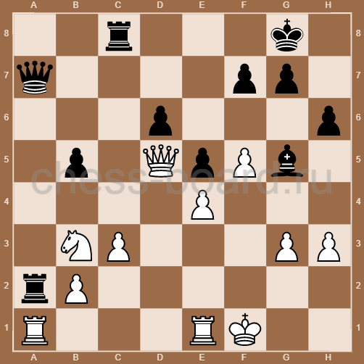
2.6. Ход белых. У белых под ударом конь, слон, пешка f2. Есть ли у белых спасение? За правильный ответ – 4 очка.
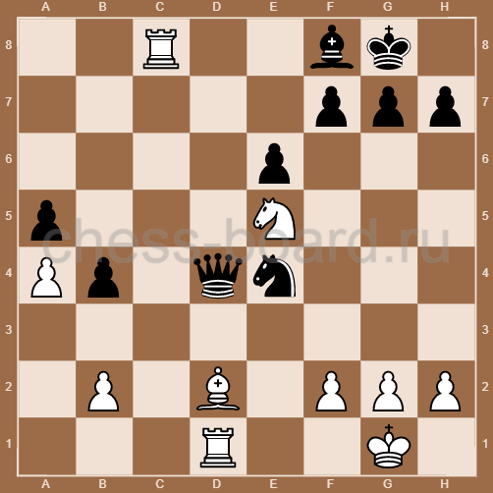
2.7 Ход белых. Найдите несложную матовую комбинацию на тему «завлечение». За правильный ход – 2 очка.
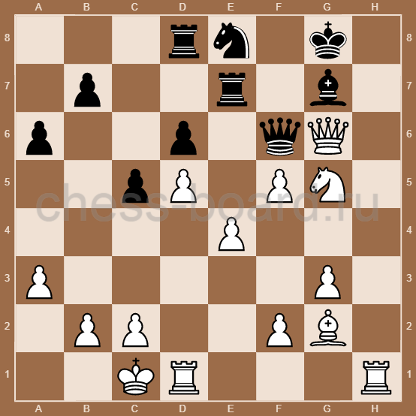
2.8 Ход черных. Сравните расположение фигур сторон. Черные опережают белых в атаке. У них открытая вертикаль «в», сильный слон, активный ферзь. План черных: разрушение убежища белого короля и проведение комбинации, используя прием «завлечение» – как в предыдущем примере. За правильный ответ – 5 очков.
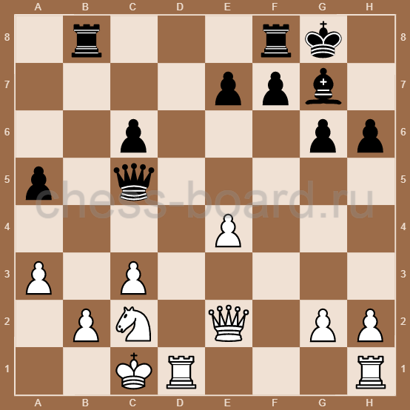
2.9 Ход белых. Черный ферзь защищает диагональ b1-h7 от шахов, черная ладья защищает пешку g7, но у белых есть выигрывающая комбинация. 4 очка тому, кто найдет правильный ход.
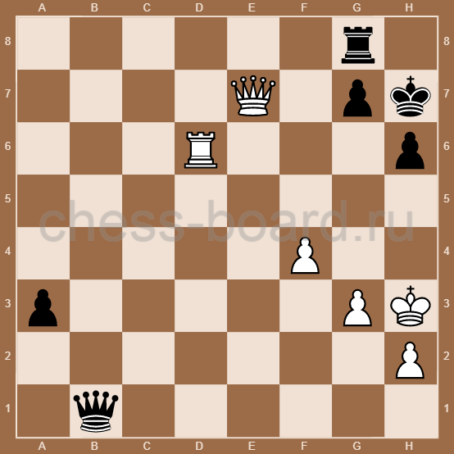
2.10 Ход белых. Все увидели, что у черных слабая 8-я горизонталь. Сыграйте, как Алехин в одной из своих партий (мат в 4 хода). 4 очка за правильный ответ.
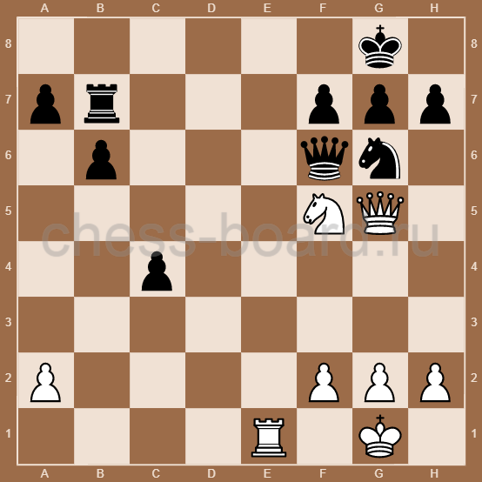
2.11 Ход белых. Неожиданный ход белых сразу вынуждает черных сдаться. 4 очка тому, кто найдет ход.
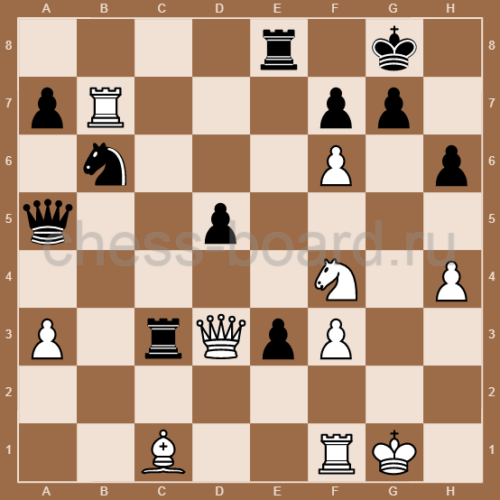
2.12 Ход черных. И в эндшпиле можно организовать матовую атаку. Обратите внимание на отличную координацию всех черных фигур (в том числе и короля). За правильный ответ – 4 очка.
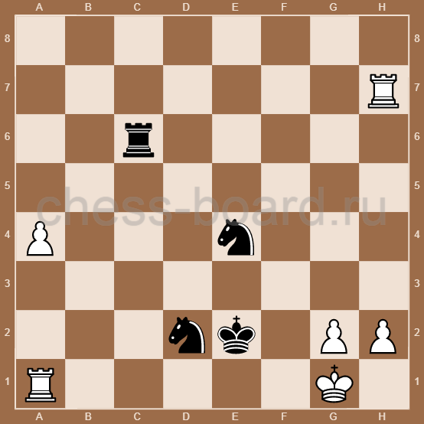
2.13 Ход черных. Если позиция белого короля ослаблена ходом g2-g3, то ставьте черного слона на поле f3, как в этом примере. Белый слон фактически не принимает участия в игре, белая ладья не может проявить активность из-за угрозы мата по 1-й горизонтали. Найдите решающий маневр черной ладьи. За правильный ответ – 4 очка.
Активные фигуры могут быть быстро переведены на другую часть доски. Пассивно стоящие фигуры этого сделать не могут.
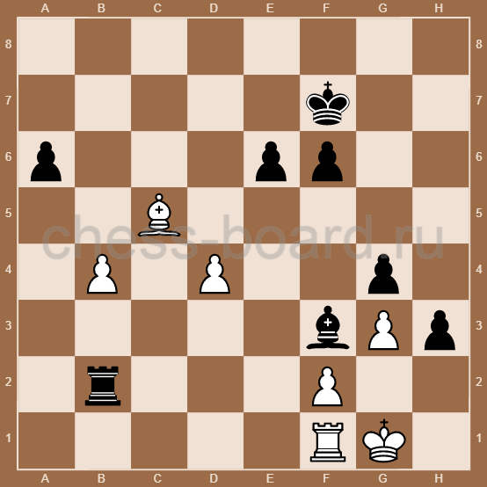
2.14 Ход белых. Пример на тему «блокировка». Заблокируйте черного короля, чтобы он не смог убежать и дайте ему мат. За правильный ход - 2 очка.
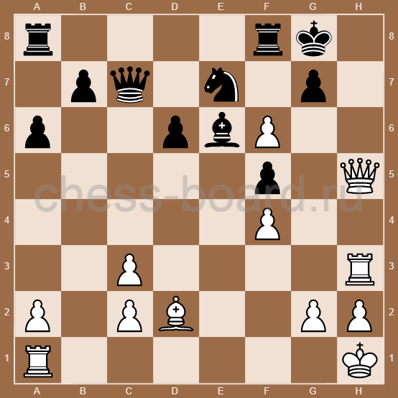
2.15 Ход черных. Также, как и в предыдущем примере выигрыш достигается при помощи приема «блокировка». Если сразу черным сходить Се5, то белые ответят ходом f3-f4, разменивая атакующие фигуры противника. За правильный ход – 4 очка.
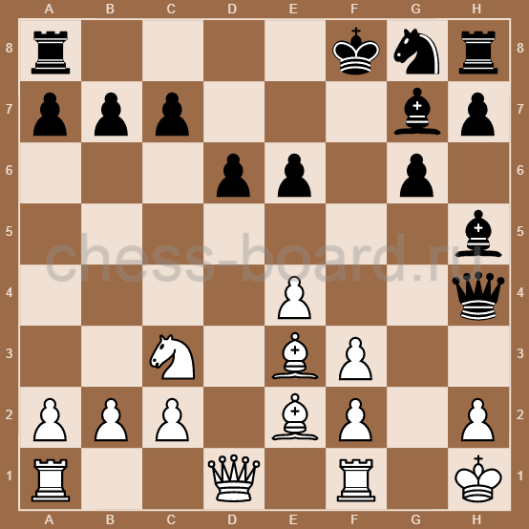
2.16 Ход белых. 4 белых фигуры набросились на ослабленную позицию черного короля. Черный ферзь и ладья слишком далеко от своего короля, чтобы ему помочь. Белые ставят мат не позднее 3-го хода. 3 очка за правильный ход. Если вы ведете атаку, то атакуйте всеми фигурами.
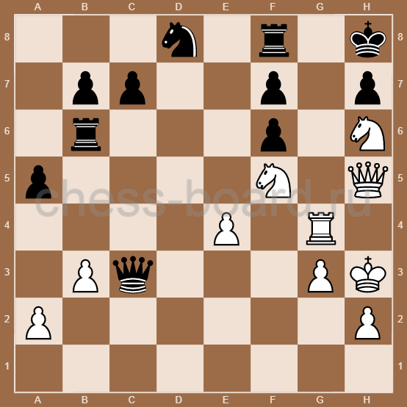
2.17 Ход белых. Все фигуры белых участвуют в атаке. Пешка f7 также играет важную роль. Найдите, как они объявляют мат в несколько ходов. 3 очка за правильный ответ.
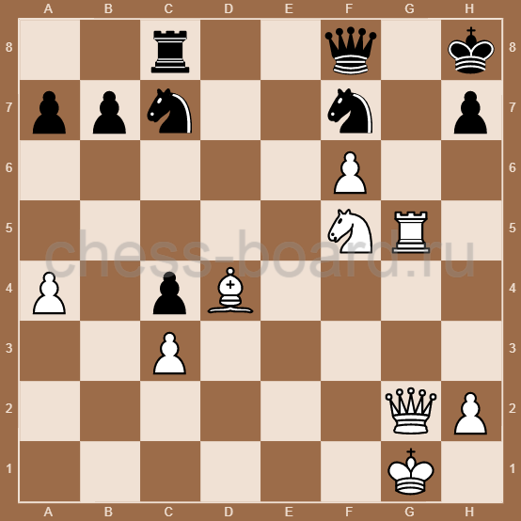
2.18 Ход черных. Соберите все свои фигуры в одну компанию, когда вы ведете атаку на короля противника и вы выиграете. Сыграйте, как 1-й чемпион мира Стейниц. Подсказка: матовая комбинация на «извлечение короля из своего домика». 6 очков за все найденные варианты. Кто решил эту задачу, скажите, что делает белая ладья на поле а1?
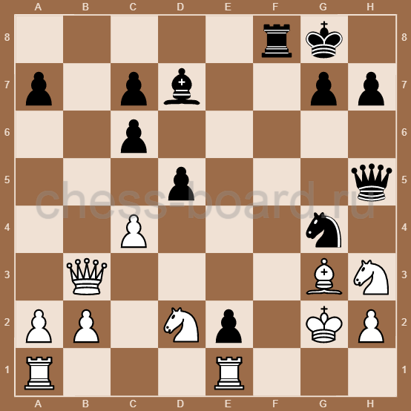

2.19 Ход белых. Посмотрите на черную ладью на а8, черного слона на с8 и будет понятно, что у белых преимущество в развитии фигур. Атакуйте по такому плану: разрушение домика черного короля, уничтожение одной из фигур черных - защитника короля, вывод основной белой фигуры на ударную позицию и маленькая связка, помогающая дать мат. 6 очков за правильное решение.
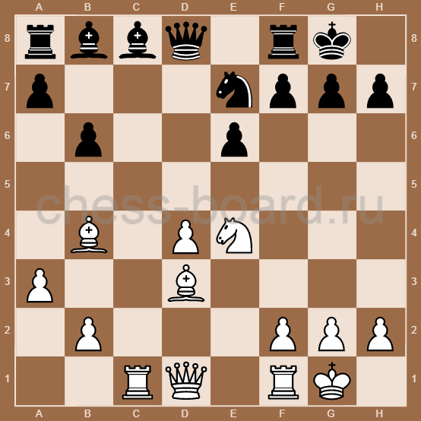
2.20 Ход белых. Сыграйте, как Виктор Корчной. Белые ставят красивый эполетный мат в несколько ходов. 4 очка за решение данной задачи.
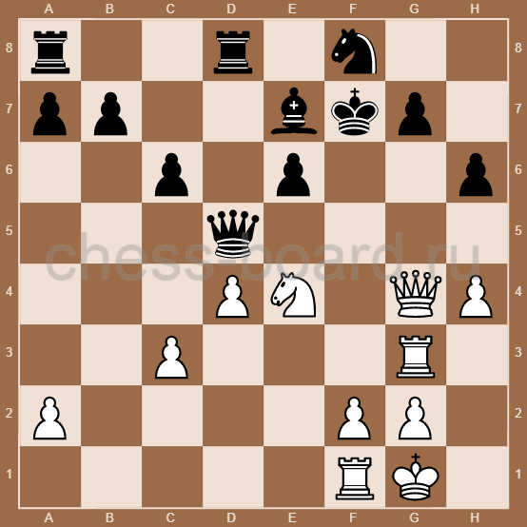
2.21 Ход белых. Маленькая матовая комбинация белых на тему «уничтожение защитника». 4 очка за правильное решение.
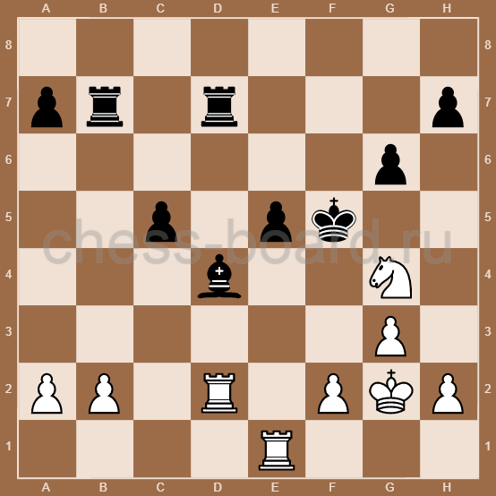
2.22 Ход белых. Позиция черного короля ослаблена, но как белым это использовать. Не проходит ход ладьей на h4, из-за Фd8 и f7-f6, подключая ладью а7 к защите. Подсказка: откройте диагональ для белого слона (подумайте, как это сделать), а потом – 2-х ходовой маневр белого ферзя с двойным ударом. За решение задачи – 6 очков.
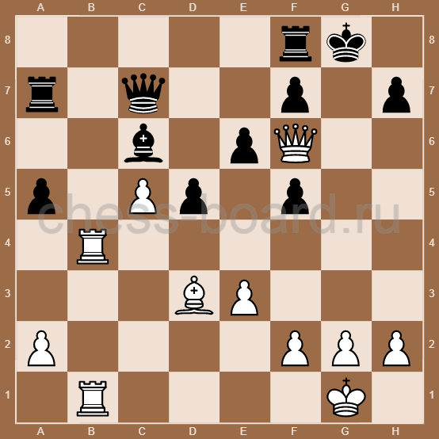
2.23 Ход черных. На доске миттельшпиль с разноцветными слонами. Но белый слон упирается в забор из черных пешек f6, g7. Черный слон прямо нападает на пешку g2. Поэтому слон черный значительно сильнее белого слона. Последним ходом белые сходили ладьей на е2, предлагая размен. Оцените ход Ле2. Как сходить черным? За правильный ход – 4 очка. (из партии 6-го чемпиона мира М.Ботвинника). Запомните на этом примере, как надо ограничивать слона противника.
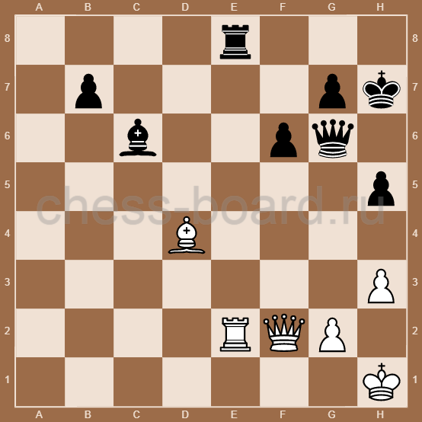
2.24 Ход черных. Оценим позицию белых: слабый король, застрявший в центре, пешка на «е3» слаба, конь вне игры, ладьи и ферзь занимают защитные позиции. Фигуры же черных наоборот скоординированы и занимают атакующие позиции. Где можно разорвать оборону белых? Посмотрите на белого ферзя: он перегружен защитой. За правильное решение – 4 очка.
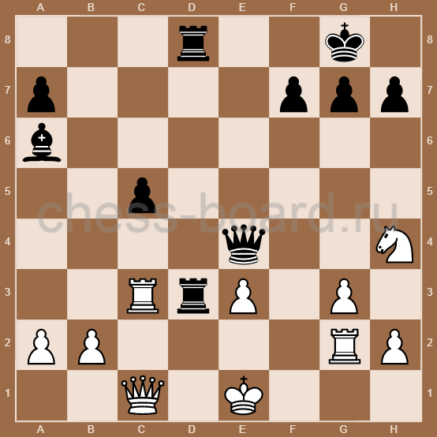
2.25 Ход белых. Простая комбинация на отвлечение защитной фигуры. За правильный ход – 2 очка.
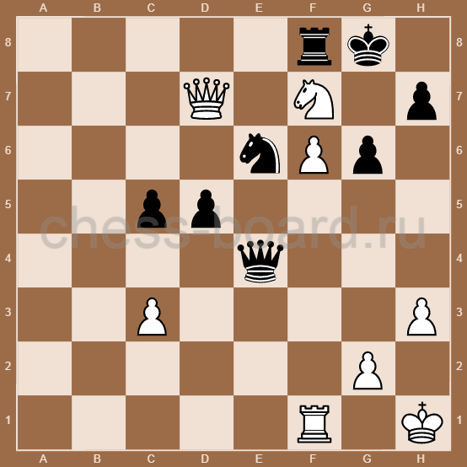
2.26 Ход белых. Король черных лишен рокировки, пешечная структура ослаблена, черные ладьи стоят на месте. Найдите решающее продолжение за белых. 5 очков за все приведенные варианты. (Из партии 10-го чемпиона мира Б.Спасского).
Конь очень хорошо расположен перед сдвоенными пешками противника.
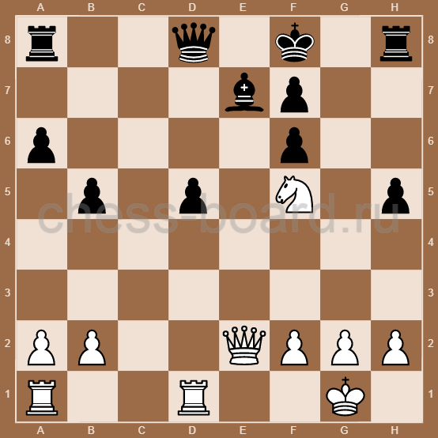
2.27 Ход черных. Этот пример на тему «стратегия». Разыграна староиндийская защита. У черных сильный чернопольный слон и они должны планировать атаку белого короля, а для этого надо открыть игру на королевском фланге. Для решения задачи надо разрушить защитный частокол белых пешек f4 и g3, расширяя возможности слона е5 и ввести в игру ферзя и ладью а7. За решение этой задачи – 8 очков.
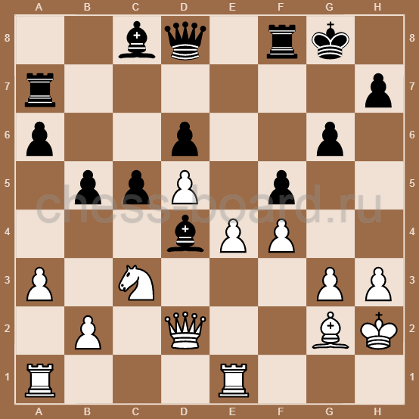
2.28 Ход белых. Главный игрок у белых – пешка g6. Она создает опорный пункт h7 для своих фигур и атакует поле f7, не выпуская черного короля из клетки. Найдите форсированную матовую комбинацию. 4 очка за решение задачи.
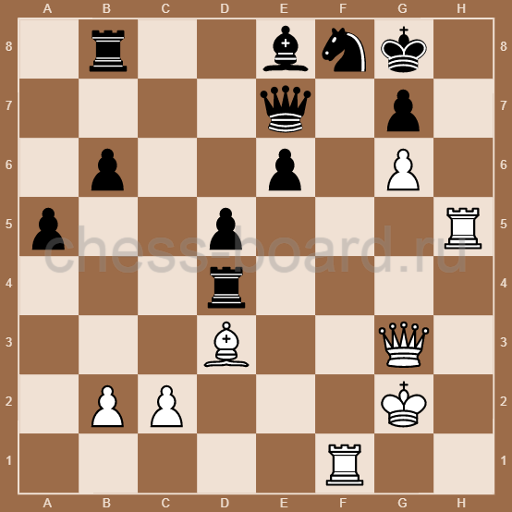
2.29 Ход черных. На позицию белого короля «смотрят»: слон в7, ферзь h4 и ладья f8, которая может быстро направиться на поле g6 через поле f6. Найдите комбинацию за черных. 6 очков за правильный ответ.
Это типовая комбинация, запомните ее.
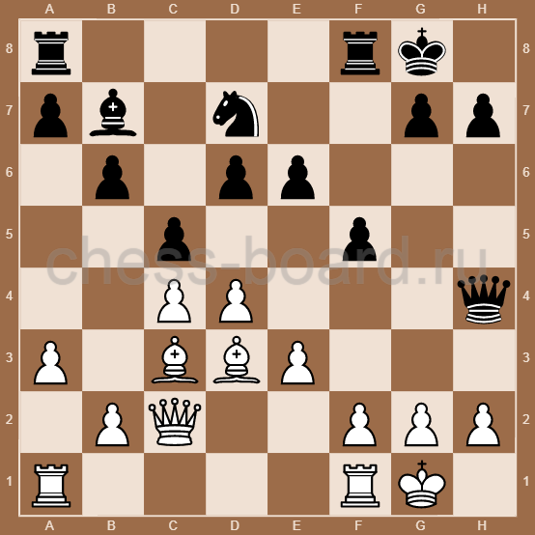
2.30 Ход черных. Черные ладьи на 2-й горизонтали – большая сила. Есть ли комбинационное продолжение у черных. 4 очка за решение задачи.
